六枝特区农村信用合作联社2021年环境

信息披露报告

2022年3月31日

关于本报告

报告说明

本报告依据中国人民银行金融标准化技术委员会发布《金融机构环境信息披露指南（试行）》等相关文件要求编制，回顾了六枝特区农村信用合作联社在2021年进行的环境行为以及产生的环境影响情况。

报告期

2021年1月1日至2021年12月31日

披露对象

本报告以六枝特区农村信用合作联社为披露对象，涵盖总社及分支机构。为便于表述，在报告中使用“六枝联社”或“我社”代指六枝特区农村信用合作联社。

披露依据

本报告根据中国人民银行金融标准化技术委员会发布《金融机构环境信息披露指南（试行）》的披露要求进行编制，并参考《气候相关财务信息披露工作组（TCFD）建议报告》《气候友好型银行评价指标体系》中的相关披露要求及建议进行披露。

报告数据说明

报告中的财务数据以2021年1月至2021年12月期间内的数据为主，部分内容包括以前年度数据，主要来自于我社内部文件和相关统计资料。数据因统计口径因素可能会存在与《2021年度报告》数据不一致的现象，请以年报数据为准。如无特别说明，报告中涉及货币金额均以人民币列示。

报告发布形式

本报告以网络版和印刷版两种形式发布。

报告编制单位

六枝特区农村信用合作联社

联系方式

六枝特区农村信用合作联社

地址：贵州省六盘水市平寨镇矿业北路

邮编：553500

电话：（+86）0858-5537351

目录

目录

1 年度概况 1

1.1 行社概况 1

1.2本行社绿色金融整体概况 1

1.3本行社环境相关的目标愿景、战略规划、政策、行动及2021年内主要成效 2

1.4 本行社2021年内绿色金融方面的工作亮点和特色。 2

2 金融机构环境相关治理结 3

3 金融机构环境相关政策制度 4

3.1金融机构制定的与环境相关的现行政策 4

3.2金融机构对国家及所在地区环境政策的贯彻落实情况，以及遵守采纳国际公约、框架、倡议情况 6

4 金融机构环境相关产品与服务创新 6

5 金融机构环境风险管理流程 7

6 金融机构环境风险、机遇的分析与管理 8

6.1 本社环境风险影响 8

6.2 环境风险带来的机遇 9

6.3 本行环境风险应对措施 9

7 金融机构投融资活动的环境影响 10

7.1整体投融资情况及其环境影响 10

7.2绿色信贷及其环境影响 12

7.3 环境风险对投融资影响的测算与表达 13

7.3.1绿色信贷典型案例 16

8 经营活动的环境影响 17

8.1经营活动产生的自然资源消耗和温室气体排放 17

2021年度经营活动产生的自然资源消耗 17

2021年度经营活动产生的温室气体排放 17

8.2 经营活动温室气体统计口径与测算方法 18

8.3.采取的节水、节电、节油、节粮等环保措施 20

8.3.1.推行绿色服务 20

8.3.2.倡导低碳办公理念 20

8.4.行社开展的绿色宣传、公益活动、交流培训 21

8.5行社开展的无纸化办公、数字金融、线上业务 26

9 数据梳理、校验及保护 26

9.1金融机构数据梳理、校验及保护过程 26

10 绿色金融创新及研究成果 28

10.1绿色金融创新及实践案例 28

11 其他环境相关信息 29

11.1 2021年获奖情况 29

# 

# 1 年度概况

## 1.1 行社概况

六枝特区农村信用合作联社（以下简称“我社”或六枝联社）是六枝特区服务“三农”、服务中小微企业的金融主力军，根据《国务院关于印发深化农村信用社改革试点方案的通知》（国发〔2003〕15号）文件精神，六枝联社作为全省第一批改革试点社，于2004年5月30日完成县级统一法人改革。共有员工342人，内设部室13个，辖内营业网点30个，覆盖全区各乡镇。六枝联社秉承“百姓银行”的核心价值理念，始终坚持立足县域，助力地方经济社会发展，让客户满意、让员工幸福，让社员获益，让百姓认可。在新形势下，六枝联社继续发扬吃苦耐劳、艰苦奋斗的“挎包精神”，立足“三农”、建设六枝，为实现“信合梦”作出更大的贡献！

## 1.2本行社绿色金融整体概况

截止2021年12月末，六枝联社贷款余额52.15亿元，其中绿色贷款余额为6641.37万元，从行业项目看，其中“绿色农业开发项目”贷款93.9万元 、“绿色林业开发项目”贷款2322万元、“自然保护、生态修复及灾害防控项目”贷款1940.47万元、“工业节能节水环保项目”贷款270万元、“可再生能源及清洁能源项目”贷款490万元、“农村及城市水项目”贷款1075万元、“绿色交通运输项目”贷款450万元。

## 1.3本行社环境相关的目标愿景、战略规划、政策、行动及2021年内主要成效

六枝联社根据人民银行、银保监、省联社相关指导，进一步创新信贷产品，完善相关制度，充分发挥金融支持绿色发展在资源配置、风险管理和市场定价等方面的功能，思考通过利率优惠，碳减排专项再贴现、再贷款以及长期资金的信贷工具支持碳减排项目，探索完善本社激励约束机制，增加绿色资产配置、强化环境风险管理，提升金融业支持绿色低碳发展的能力。紧跟《贵州省农村信用社加强绿色金融建设助力碳达峰碳中和指导意见（2021-2025年）》，加大绿色产业支持和绿色信贷投放力度，更好推动生态产品价值的实现，促进六枝特区全面绿色转型。实现项目融资业务碳减排量237.79吨。

## 1.4 本行社2021年内绿色金融方面的工作亮点和特色。

01.强化绿色金融知识学习。六枝联社紧紧围绕绿色金融相关文件和政策精神，组织绿色贷款专项统计制度进行学习，深入掌握“绿色信贷”、“绿色农业开发项目”、“绿色林业开发项目”、“绿色交通运输项目”等统计指标定义，对已支持并发放贷款的企业进行全面梳理，根据贷款投向和用途，结合相关制度文件确定绿色贷款统计范围。

02. 六枝联社着力培育绿色信贷，鼓励已投放信贷支持的涉农企业申请办理《有机产品认证证书》等绿色标识，不断加快绿色信贷发展，促进企业绿色发展，加大绿色信贷投入，双向引导信贷资金投向绿色环保领域，不断走绿色经济、低碳经济、循环经济的高质量发展道路，推进建设可持续发展的资源节约型、环境友好型社会。

03.创新担保方式。六枝联社积极探索、积极创新绿色信贷担保方式，探索推出排污权质押、林权抵押贷款、水权质押贷款、专利权质押、环境服务项目未来收益权质押等担保方式，拓宽绿色环保企业融资担保渠道，已经实现水费收费权质押融资模式。

# 2 金融机构环境相关治理结构

六枝联社于2020年12月制定《六枝特区农村信用合作联社绿色信贷管理实施细则》对绿色信贷组织架构及职责进行了明确：

（一）理事会职责：负责制定绿色信贷发展战略，审定联社经营层制定的绿色信贷目标，监督、评估联社绿色信贷发展战略执行情况，对联社绿色信贷业务负最终责任。

（二）高级管理层职责：在理事会授权下，根据理事会的决定，制定本机构绿色信贷目标任务、管理办法、实施细则，建立机制和流程，开展内控检查和考核评价。

（三）业务发展部职责：作为绿色信贷牵头部门，负责在经营层的领导下开展具体的绿色信贷工作，配备相应人员，组织开展绿色信贷各项工作，并做好归口管理，及时向经营层、监事会、理事会、监管机构等报送相关情况。

（四）各经营网点职责：主要负责绿色信贷项目营销、尽职调查、项目上报；落实绿色信贷项目授信条件、贷款发放等事宜；并依据上级管理部门相关规定负责绿色信贷其他工作。

# 3 金融机构环境相关政策制度

## 3.1金融机构制定的与环境相关的现行政策

贵州省农村信用合作联社于2021年9月转发贵州省绿色金融创新发展工作领导小组《关于积极发展绿色金融推动绿色高质量发展的实施意见》并要求：

01、紧跟政策导向，切实提高绿色金融建设的思想自觉和行动自觉。大力发展绿色金融，是深入贯彻国家生态文明建设和碳达峰碳中和重大决策部署，有效落实金融监管政策的必然要求，贵州省农村信用社联合社办公室文件是自身转型发展，提升社会影响力，更好地履行社会责任的必然选择。各审计中心、各行社要深入理解国家实施绿色金融的内在逻辑，充分认识发展绿色金融的重要意义，切实提高全面、系统地发展绿色金融的思想自觉；要高度关注近年来国家各项绿色金融政策，集中力量着手推进绿色金融战略布局和发展规划，将思想自觉加快转化为具体落实的行动自觉。

02、对标政策要点，积极应对绿色金融发展面临的机遇与挑战。《实施意见》提出了八个方面二十二项工作任务，其中，各金融机构需要具体落实的内容主要有：“提升绿色金融业务比重、完善内部绩效激励机制、健全绿色专营分支机构、建立环境信息披露制度、积极开展环境权益融资等创新金融业务、加大金融科技运用”等。各审计中心、各行社要充分把握我省绿色金融改革创新发展和贵阳贵安共建绿色金融改革创新试验区的重大机遇，对标监管新规，全面厘清当前绿色金融发展存在的问题，找准差距，弥补短板，积极应对绿色金融发展带来的新挑战。

03、落实政策要求，加快推进绿色金融改革创新和业务发展。各审计中心、各行社要结合本地区产业布局、自然资源、生态环境等禀赋特征，抢抓十二大特色产业、林下经济等发展政策红利，深入挖掘绿色金融发展潜力，从强化组织保障、明确发展目标、夯实基础工作、专项资源倾斜、金融产品创新等方面着手，积极推进绿色金融建设工作。

六枝联社于2020年12月制定《六枝特区农村信用合作联社绿色信贷管理实施细则》对绿色信贷组织管理及职责进行了明确。并对绿色信贷管理、绿色信贷投向、绿色信贷流程及内容管理、产品创新及罚则等进行了规范明确的要求和规定。

## **3.2金融机构对国家及所在地区环境政策的贯彻落实情况，以及遵守采纳国际公约、框架、倡议情况**

根据中国人民银行办公厅关于在绿色金融改革创新试验区试行《金融机构碳核算技术指南（试行）》的通知、积极开展绿色金融，并参与碳核算工作。

紧跟《贵州省农村信用社加强绿色金融建设助力碳达峰碳中和指导意见（2021-2025年）》，加大绿色产业支持和绿色信贷投放力度，更好推动生态产品价值的实现，促进六枝特区全面绿色转型。

# 4 金融机构环境相关产品与服务创新

六枝联社暂未针对绿色信贷推出对应绿色金融产品，积极探索、创新绿色信贷担保方式，探索推出排污权质押、林权抵押贷款、水权质押贷款、专利权质押、环境服务项目未来收益权质押等担保方式，已经实现水费收费权质押融资模式。拓宽绿色环保企业融资担保渠道。在绿色信贷中积极推广“442”政银担风险分担业务和绿色产业扶贫投资基金投贷联动业务，充分利用财政贴息和绿色信贷风险基金的优势，降低绿色环保企业融资成本，推进企业持续发展。

# 5 金融机构环境风险管理流程

六枝联社将环境及社会风险纳入信贷管理全流程，明确贷前调查时要根据客户及其项目所处行业、区域、特点，明确环境和社会风险尽职调查的内容，从客户采购原材料、生产制造、质量检测和销售运输等经营全流程评估客户的环境和社会表现，评价可能存在的耗能、污染、安全、健康隐患及采取的防控措施，把好信贷准入关口；信贷审查时审查人员应重点审查企业或项目环保审批手续的合规性和完整性，将符合环保、安全生产等政策法规要求作为信贷审批的必要条件，必要情况下，可委托第三方专业机构进行环保评估评价；贷款审批时对绿色信贷审批要对客户所属的环境和社会风险的性质和严重程度进行分析评估，对环境和社会表现不合规、违法违规、污染严重、社会影响负面的客户，不得通过审批。

# 6 金融机构环境风险、机遇的分析与管理

## 6.1 本社环境风险影响

本社重视环境相关风险及其对本社业务、战略和财务规划带来的实际和潜在影响，识别出本社目前在环境方面面临的主要风险和机遇。

政策风险:近年来，我国政府发布了一系列绿色金融相关政策，如《关于构建绿色金融体系的指导意见》《绿色投资指引(试行)》《关于促进应对气候变化投融资的指导意见》等;2021年，我国发布《中共中央 国务院关于完整准确全面贯彻新发展理念做好碳达峰碳中和工作的意见》《2030年前碳达峰行动方案》等文件，显示出国家应对环境、气候变化的强烈决心。如本社未能及时跟进、研究国家宏观政策并制定相应实施措施，可能会为本社经营发展带来一定压力。

法律风险:我国在环境领域制定有《中华人民共和国环境保护法》《中华人民共和国节约能源法》《中华人民共和国固体废物污染环境防治法》等法律法规，如本行未能认真遵守这些法律法规要求，可能会面临诉讼风险，带来因罚款和判决导致的成本增加。

声誉风险:绿色环保等议题正逐步被更多公众认知。如本社在运营和业务开展过程中长期对气候和环境造成破坏性影响，可能会面临声誉风险。

## 6.2 环境风险带来的机遇

运营效率:在本社运营过程中践行低碳原则，积极使用节能减排技术，可以降低温室气体排放风险和运营成本。

服务升级转型:随着碳达峰、碳中和等相关政策的持续推进，将为本行拓展绿色金融业务提供新的机遇，将有利于本行发挥金融支持绿色发展的功能，以资金配置引导产业结构、能源结构向绿色低碳转型。

## 6.3 本行环境风险应对措施

本行将绿色金融纳入银行整体发展战略中，建立健全完善环境风险管理体系。持续关注国内和国际环境政策变化，及时与监管部门沟通，完善绿色金融与环境风险管理政策，将环境风险与绿色金融发展的相关要求纳入授信业务全流程管理。加强客户对环境影响的评估，完善对落后产能、污染排放不达标企业退出机制。

创新绿色金融产品与服务水平，优化绿色资产结构，围绕绿色能源、绿色工业、绿色交通以及绿色建筑等重点行业，积极创新服务及配套产品，不断提升本行在绿色金融方面服务质量及产品竞争力。

制定节能减排制度措施，强化绿色办公管理要求，提高员工节能减排意识。加强节水、节电、节油等节能管理，将绿色环保意识融入办公场所建设、装修等各方面，提升资源利用效率，减少碳排放。

# 7 金融机构投融资活动的环境影响

## 7.1整体投融资情况及其环境影响

2021年投融资活动碳排放量

| 行业类别（一级行业代码及类别） | 行业贷款碳排放量（吨） | 行业贷款碳排放量占比 |
| --- | --- | --- |
| A农、林、牧、渔业 | 578.23 | 10.58% |
| B采矿业 | 70.98 | 1.30% |
| C制造业 | 1249.93 | 22.88% |
| D电力、热力、燃气及水生产和供应业 | 98.68 | 1.81% |
| G交通运输、仓储和邮政业 | 2814.35 | 51.52% |
| K房地产业 | 174.13 | 3.19% |
| L租赁和商务服务业 | 260.17 | 4.76% |
| O居民服务、修理和其他服务业 | 0.19 | 0.00% |
| P教育 | 27.10 | 0.50% |
| Q卫生和社会工作 | 28.55 | 0.52% |
| R文化、体育和娱乐业 | 160.58 | 2.94% |
| 总计 | 5462.88 | 100.00% |

注：

数据来源：主要企业/项目碳排放数据基于客户提供的碳排放数据或能耗数据计算得出，对于部分贷款企业/项目数据如客户无法提供，则主要根据企业/项目投入量/产出量等参数与同行业企业/项目类比得到；

碳排放核算方法主要依据：《金融机构碳核算技术指南（试行）》和其规范性引用文件；

项目融资业务：报告期内，运行时间不足30天的项目碳排放未纳入核算；

非项目融资业务：存续期不足30天或月均融资额少于500万元的融资主体的碳排放未纳入核算。仅统计大型和中型企业的碳排放；

我社不存在境外项目和境外融资主体。

报告期投融资活动产生的碳排放量汇总表

|  |  |  |
| --- | --- | --- |
| 类别 | 二氧化碳当量  （单位：吨二氧化碳当量） | 所报告部分融资业务占该类型融资业务的比例  （%） |
| 项目融资业务碳排放量 | 5462.88 | 100 |
| 非项目融资业务碳排放量 | —— | —— |

注：本报告遵循“能披尽披”原则，对符合《金融机构碳核算技术指南（试行）》的全部融资业务进行了碳核算。

报告期投融资活动产生的碳减排量汇总表

|  |  |  |
| --- | --- | --- |
| 类别 | 二氧化碳当量  （单位：吨二氧化碳当量） | 所报告部分融资业务占该类型融资业务的比例  （%） |
| 项目融资业务碳减排量 | 237.79 | 22.22 |
| 非项目融资业务碳减排量 | —— | —— |

注：项目/非项目融资业务碳减排核算与碳排放核算对象保持一致。碳减排核算的报告期为2021年，基期为2020年。其中，项目融资业务的分类为符合《绿色债券支持目录》《绿色产业指导目录》等，共9笔，碳减排核算2笔，占比22.22%。非项目融资业务碳减排核算与碳排放核算对象保持一致，因此未纳入碳减排核算边界。

## 7.2绿色信贷及其环境影响

截至2021年末，本行绿色贷款余额0.66亿元，主要投向节能环保产业270万元（约占4.09%）、清洁生产产业0万元（约占0%）、清洁能源产业490万元（约占7.42%）及生态环境产业1940.47万元（约占29.39%）。

2021年度绿色信贷情况概览

|  |  |  |
| --- | --- | --- |
| 指标 | 数额 | 单位 |
| 信贷余额 | 52.15 | 亿元 |
| 绿色信贷余额 | 0.66 | 亿元 |
| 其中：绿色信贷余额占比 | 1.27 | % |
| 绿色客户数量 | 8 | 户 |
| 对公表内信贷余额 | 6.59 | 亿元 |
| 其中：绿色信贷余额占对公表内信贷余额占比 | 10.02 | % |
| 对公绿色客户数量 | 8 | 户 |
| 零售信贷余额 | 45.56 | 亿元 |

我社依据银保监会《绿色信贷项目节能减排量测算指引》中节能减排量测算要求，对绿色信贷项目贷款所形成的环境效益进行测算。

2021年绿色信贷环境效益

| 环境效益 | 披露数据 |
| --- | --- |
| 节约标准煤（吨） | 68.97 |
| 二氧化碳减排量（吨） | 237.79 |

注：考虑数据可获取性和可计算性，部分无法量化的环境效益未列入其中。

## 7.3 环境风险对投融资影响的测算与表达

我社采用的环境影响测算方法来源于《金融机构碳核算技术指南（试行）》，其中企业碳排放数据基于客户提供的碳排放数据或能耗数据计算得出，对于部分贷款企业/项目数据如客户无法提供，则主要根据企业/项目投入量/产出量等参数与同行业企业/项目类别得到。企业或项目本身的碳排放量是按照GB/T 32150及相关企业温室气体排放核算和报告标准、企业温室气体排放核算方法与报告指南（试行）等的要求，核算其报告期内的排放量。我行支持企业或项目建设运营投放的信贷产生的碳排放量依据其对企业或项目的月均投资额与企业总资产或项目总投资的比例分摊折算得到，具体测算公式如下：

|  |
| --- |
|  |
| 此式为项目融资业务的碳排放核算公式，式中：  E项目业务——报告期内，项目融资业务对应的碳排放量，单位为吨二氧化碳当量（tCO2e）；  E项目——报告期内，项目的碳排放量，单位为吨二氧化碳当量（tCO2e）；  V投资——报告期内，金融机构对项目的月均投资额，单位为万元；  V总投资——报告期内，项目的总投资额，单位为万元。  当V投资> V总投资时，= 1 |
|  |
| 此式为非项目融资业务的碳排放核算公式，式中：  E非项目业务——报告期内，非项目融资业务对应的碳排放量，单位为吨二氧化碳当量（tCO2e）；  E主体——报告期内，非项目融资业务相关融资主体的碳排放量，单位为吨二氧化碳当量（tCO2e）；  V融资——报告期内，金融机构对融资主体的月均非项目融资额，单位为万元；  V收入——报告期内，融资主体的主营业务收入，单位为万元。  当V融资> V收入时，= 1 |
|  |
| 此式为融资业务占该类型融资业务比例的公式，式中：  𝑅碳排放——报告期内，纳入碳排放量核算的融资业务占金融机构该类型融资业务的比例，按项目融资业务和非项目融资业务两种类型分别计算；  𝑛碳排放——报告期内，纳入碳排放量核算的融资业务的笔数，按项目融资业务和非项目融资业务两种类型分别统计；  𝑁总——报告期内，不同类型融资业务的总笔数，按项目融资业务和非项目融资业务两种类型分别统计。 |

企业或项目本身的碳减排量参照GB/T 28750、GB/T 32045、GB/T 33760、GB/T 13234的要求，选择适用的评估方法，核算其报告期内的碳减排量。我社支持企业或项目建设运营投放的信贷产生的碳减排量依据其对企业或项目的月均投资额与企业总资产或项目总投资的比例分摊折算得到，具体测算公式如下：

|  |
| --- |
|  |
| 此式为项目融资业务的碳减排核算公式，式中：  ER项目业务——报告期内，项目融资业务对应的碳减排量，单位为吨二氧化碳当量（tCO2e）；  ER项目——报告期内，项目的碳减排量，单位为吨二氧化碳当量（tCO2e）；  V投资——报告期内，金融机构对项目的月均投资额，单位为万元；  V总投资——报告期内，项目的总投资额，单位为万元。  当 >时，= 1 |
|  |
| 此式为非项目融资业务的碳减排核算公式，式中：  ER非项目业务——报告期内，非项目融资业务对应的碳减排量，单位为吨二氧化碳当量（tCO2e）；  ER主体——报告期内，非项目融资业务相关融资主体的碳减排量，单位为吨二氧化碳当量（tCO2e）；  V融资——报告期内，金融机构对融资主体的月均非项目融资额，单位为万元；  V收入——报告期内，融资主体的主营业务收入，单位为万元。  当>时，= 1 |
|  |
| 此式为融资业务占该类型融资业务比例的公式，式中：  𝑅碳减排——报告期内，纳入碳减排量核算的融资业务占金融机构该类型融资业务的比例，按项目融资业务和非项目融资业务两种类型分别计算；  𝑛碳减排——报告期内，纳入碳减排量核算的融资业务的笔数，按项目融资业务和非项目融资业务两种类型分别统计；  𝑁总——报告期内，不同类型融资业务的总笔数，按项目融资业务和非项目融资业务两种类型分别统计。 |

本社绿色信贷环境效益测算标准依据中国银保监会发布的《关于绿色融资统计制度有关工作的通知》（银保监办便函〔2020〕739号）的附件：《绿色信贷项目节能减排量测算指引》，计算所需关键数据来源于项目可研报告和项目实际投产运营参数等，计算所需相关系数或缺省值由该指引提供。

本行可量化环境效益的项目类型主要为城乡公交项目，项目环境效益涉及指标如下：

|  |
| --- |
| 1. 标准煤节约量 E=（ωc-ωh）×ρ×β×N×K×10-1 |
| 1. E：年标准煤节约能力，单位为：吨标准煤； 2. ωc：车辆更新项目实施前，老旧车辆的设计油耗，单位：升/百公里； 3. ωh：车辆更新项目实施后，更新购置车辆的设计油耗，单位：升/百公里； 4. ρ： 油品的体积质量转化系数，即油品的密度，单位：千克/升； 5. β： 车辆燃油折标系数，单位：千克标准煤/千克； 6. N： 更新车辆的数量，单位：辆； 7. K： 购置车辆预计年运输工作量，单位：万公里。 |
| 1. （2）二氧化碳减排量 CO2=（ωc×ρ×αoil-ωh×αelectricity）×N×K×10-1 |
| 1. CO2：项目二氧化碳当量减排量，单位：吨二氧化碳/年； 2. ωc：车辆更新项目实施前，老旧车辆的设计油耗，单位：升/百公里； 3. ωh：车辆更新项目实施后，更新购置车辆的设计电耗，单位：千瓦时/百公里； 4. ρ： 油品的体积质量转化系数，即油品的密度，单位：千克/升； 5. αoil：动力燃油的温室气体排放系数，单位：吨二氧化碳/吨燃油； 6. αelectricity：电力的温室气体排放系数，单位公斤二氧化碳/千瓦时； 7. N： 更新车辆的数量，单位：辆； 8. K： 购置车辆预计年运输工作量，单位：万公里。 |

### 7.3.1绿色信贷典型案例

支持六枝特区公共汽车运输公司实例

该公司为全民所有制公司，由六枝特区经信局出资72万元于1985年成立的，由六枝特区经信局代表国家履行出资人的职责，决定公司的经营方针和投资计划。

公司经过36年的发展，现在拥有固定资产3000万元，拥有各类型新能源公交车90辆和新能源充电桩三座，以及占地14000余平方米的城东综合停产场，在六枝特区那平路街心花园（老公汽公司大院内）拥有占地4200平方米建筑面积约5000平方米的商城，现有职(员工)140余人,营运公交线路9条,年公交客运量2550万人次,营运收入1450万元,承担六枝城区常住人口及周边乡镇近30万人口的出行需求运送任务。2015年开始公司全面落实了60周岁以上老年人、失独家庭、优抚对象的免费乘车，同时也是全省首家全部使用新能源汽车营运的公交企业。

六枝联社通过支持六枝特区公共汽车运输公司450万元，用于该公司支付新能源车款，助力该公司实现拥有新能源汽车90辆，且所有公交车已全部更新为新能源公交车，为六枝城区及附近部分村镇30余万人口提供出行客运服务，基本满足了各条线路上居民出行的需求，弥补了近几年城市快速发展带来的交通需求缺口，改善了过去因使用燃油公共汽车带来的环境污染，为六枝特区城市交通领域发展作出了重要贡献。

# 8 经营活动的环境影响

## 8.1经营活动产生的自然资源消耗和温室气体排放

2021年度经营活动产生的自然资源消耗

| **环境指标** | | **指标单位** | **2021年** |
| --- | --- | --- | --- |
| 经营活动产生的直接自然资源消耗 | 液化石油气 | 千克 | 3012.50 |
| 煤炭 | 吨 | 15.90 |
| 公车用汽油 | 升 | 13045.00 |
| 公车用柴油 | 升 | 485.00 |
| 经营活动产生的间接自然资源消耗 | 外购电力 | 千瓦时 | 1654000.00 |
| 办公用水消耗 | 吨 | 14425.00 |
| 办公用纸消耗量 | 张 | 1697400 |

2021年度经营活动产生的温室气体排放

| **温室气体排放范围** | **温室气体排放量**  **（吨二氧化碳当量）** | **人均排放量**  **（吨二氧化碳当量/人）** |
| --- | --- | --- |
| **范围1：直接温室气体排放量** | **66.25** | **0.19** |
| 其中：汽油产生的温室气体排放量 | 28.38 | —— |
| 柴油产生的温室气体排放量 | 1.32 | —— |
| 煤产生的温室气体排放量 | 27.67 | —— |
| 液化石油气产生的温室气体排放量 | 8.89 | —— |
| **范围2：间接温室气体排放量** | **871.82** | **2.55** |
| 其中：电力产生的温室气体排放量 | 871.82 | —— |
| **温室气体排放总量（范围1+2）** | **938.07** | **2.74** |
| **范围3：其他间接温室气体排放量** | **5462.88** | —— |
| 其中：贷款产生的温室气体排放量 | 5462.88 | —— |
| **温室气体排放总量（范围1+2+3）** | **6400.95** | —— |

注：

1. 2021年度经营活动产生的温室气体排放包括直接温室气体排放量（范围一）、间接温室气体排放量（范围二）和其他间接温室气体排放量（范围三），统计对象为六枝联社；
2. 人均排放量测算以六枝联社正式编制员工为基准；
3. 贷款产生温室气体排放情况详见本报告第七章投融资活动的环境影响部分。

## 8.2 经营活动温室气体统计口径与测算方法

我社基于2021年经营活动消耗的各类能源总量和相应的二氧化碳排放系数对经营活动中，直接或间接产生的温室气体排放量以及减排量进行测算。测算依据为《绿色信贷节能减排量测算指引》，基本公式如下：

|  |
| --- |
|  |
| 注：该公式为基本公式，二氧化碳排放应按照具体能源消费品种分别计算。  CO2：项目二氧化碳排放量，单位：吨二氧化碳；  Ei：项目某能源消费品种的使用量，单位：吨（或万千瓦时或立方米等）；  αi：项目消费能源品种的二氧化碳排放系数，单位为千克二氧化碳/千克（或立方米）。 |

## 8.3.采取的节水、节电、节油、节粮等环保措施

### 8.3.1.推行绿色服务

六枝联社一直在网点运营中大力推行绿色服务。具体做法主要有以下三点：

A、网点设置自动柜员机， 积极发展智能金融服务， 降低人力成本；

B、向客户推广并倡导线上金融服务，如使用手机银行、网上银行、微信公众号等，降低交通成本，从而实现节能减排；

C、全行推行无纸化业务流程，提供电子凭证，节约用纸；

### **8.3.2.倡导低碳办公理念**

六枝联社秉承可持续性发展的理念，从员工行为规范、办公能源耗费等多个方面推进银行的绿色运营。具体做法如下：

A、培养员工节能环保意识，通过下发相关 通知和张贴相关节能温馨提示等方式， 提倡员工节约用水、用纸、用电，及时关灯、关空调；

B、加强公务车辆管理，全联社推行公务用车改革，实行车辆集中统一管理、统一调度严格执行车辆统一派遣规定，提高车辆利用效率。能几人同行的，不分乘多辆公务车辆；能用小轿车的，不用商务车；严格控制长途用车。节假日除特殊公务活动需要使用的车辆外，其余公务车辆应集中封存停用。

C、进行废弃物回收管理，为各网点配置垃圾分类垃圾 桶，提高员工及客户环保意识；

D、优化大楼水电使用效率，规范总行、分支机构大楼夜间、节假日水电使用，减少不必要的水电耗用。

E、倡导食堂“光盘行动”，在饭堂张贴节约粮食等主题海报，倡议员工主动践行“光盘行动”，弘扬勤俭节约美德。

F、按照服务标准化网点建设要求，为营业网点以及办 公室配备绿色植物，美化服务与办公环境。

## 8.4.行社开展的绿色宣传、公益活动、交流培训

案例一、关爱城市美容师，献礼环卫工人节

百年征程波澜不惊，百年初心历久弥新。为热烈庆祝中国共产党成立100周年暨贵州省第24个环卫工人节，进一步倡导全社会尊重环卫工人劳动成果,弘扬全体环卫工人爱岗敬业、无私奉献的精神，发扬广大环卫人“特别能吃苦、特别能贡献、特别能战斗”的精神，六枝特区龙马环卫工程有限公司（以下简称龙马公司）举行了“情暖环卫工人”系列庆祝活动，六枝联社主动对接，在节日之际向环卫工人们送去关怀。

活动当日，六枝联社党委副书记、副理事长、主任顾婕带领云盘信用社工作人员一行到龙马公司进行走访慰问，在第24个环卫工人节到来之际，为环卫工人们送去70把雨伞、1500个纸杯等物资，感谢环卫工人“宁愿一人脏、换来万人洁”的环卫奉献精神。活动过后，龙马公司向云盘信用社送来“爱心捐赠企业”牌匾，感谢六枝联社对公益事业的热心。

一直以来，六枝联社始终积极培养广大职工关注环卫、支持环卫的良好意识，并请全体员工签署“不乱丢垃圾、爱护环境”承诺书，倡导从小事做起，尊重环卫工人的劳动成果；同时，六枝联社在城区设立了七个“户外劳动者综合服务站”，帮助环卫工人们解决喝水难、热饭难、歇脚难、如厕难等实际问题，让环卫工人们能“体面劳动、舒心工作”，以实际行动来推动六枝环卫事业的健康发展。

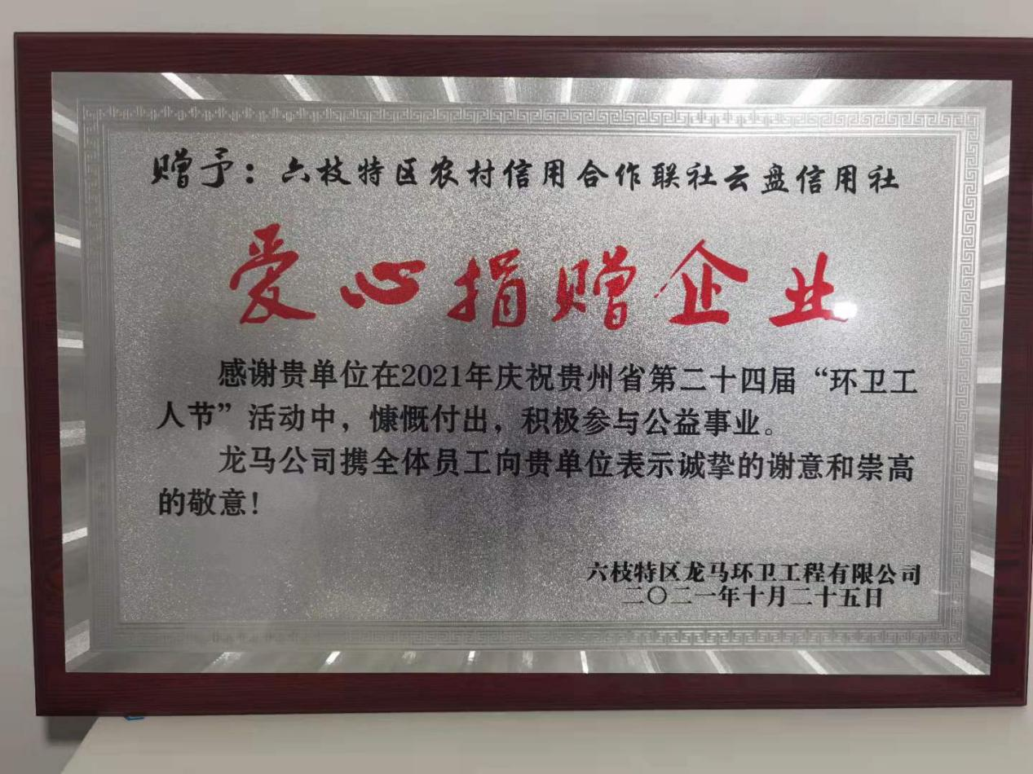

案例二、六枝联社打造首个“黔农智慧校园”

8月13日，六枝联社走进六枝特区实验中学，全力打造首个“黔农智慧校园”。“黔农智慧校园”能为六枝特区实验中学3000余名师生提供消费、充值、查询等一系列服务，真正将金融服务送进校园，使广大老师、学生及家长切实享受便捷、高效的金融服务。本次“黔农智慧校园”的打造也是六枝联社积极推进移动场景金融建设，进一步服务好县域广大群众的重要举措。

为打造出符合校园消费实际的“场景金融”，六枝联社多次与实验中学进行沟通、协调，为广大师生量身设计了“黔农智慧校园一卡通”，并多次优化产品功能，将食堂就餐、超市消费、热水供应、浴室等多个消费场景整合于同一载体，学生使用“一卡通”消费、充值、缴费；家长通过“黔农云”APP，可随时获取孩子在校消费明细、查看一卡通余额；学校“商家”借助后台大数据，了解食堂菜谱套餐及店铺商品售卖情况，根据数据分析来优化菜品及货品，大大节省了选货的人力和时间成本。

本次活动，六枝联社为实验中学师生共办理“黔农智慧校园一卡通”251张，现场收缴学费300余户，累计为学生家长、老师开办银行卡200余张，成功安装黔农云266户，现场指导使用“黔农智慧校园一卡通”服务300余次，为该校“智慧校园”建设添上了浓墨重彩的一笔。

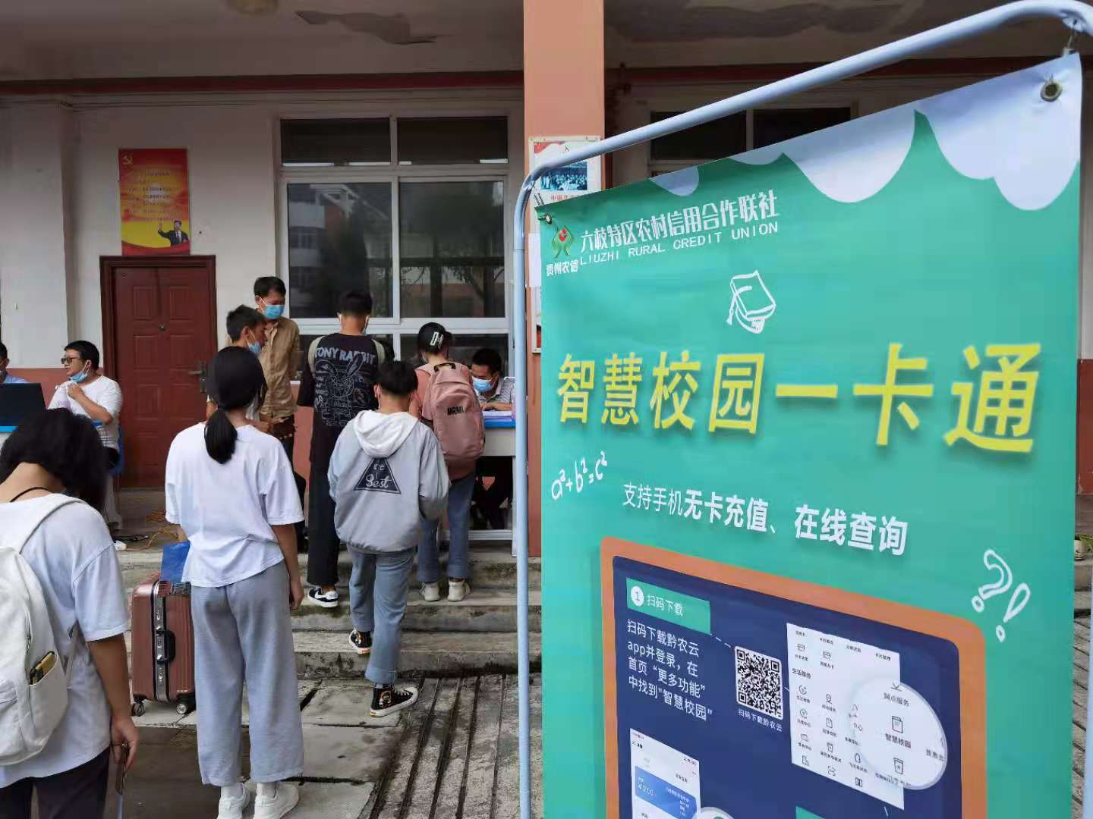

案例三、六枝联社有的放矢 杜绝“舌尖上的浪费”

一粥一饭，当思来之不易；半丝半缕，恒念物力维艰。

2021年4月29日，《中华人民共和国反食品浪费法》公布实施。为贯彻落实中央厉行节约、反对浪费的重要精神，坚决制止餐饮浪费行为，六枝联社制定下发了《关于制止餐饮浪费、规范食堂就餐的通知》，全面推行节俭供餐、精细管理，员工食堂实行提前订餐制，各部室每日通过内部办公系统提交用餐流程报备次日用餐情况，食堂严格按照就餐人数采购食材、科学配餐，并倡导员工按量取餐。公务活动严格按照快捷、健康、节约的要求，推行简餐和标准化饮食。从源头上减少餐饮浪费。

自推行提前订餐制以来，食堂饭菜“有备而来”，加上员工们按量取餐，食堂里极少有剩菜剩饭，真正将“光盘行动”落到了实处。

“杂交水稻之父”袁隆平曾说：“一粒粮食可以拯救一个国家，也可以绊倒一个国家。”粮食安全是国家富强的根基，是社会稳定的定心丸。六枝联社倡导员工珍惜盘中餐，提倡勤俭节约，是最基本的爱国体现，也是对已故老科学家袁隆平最好的怀念。

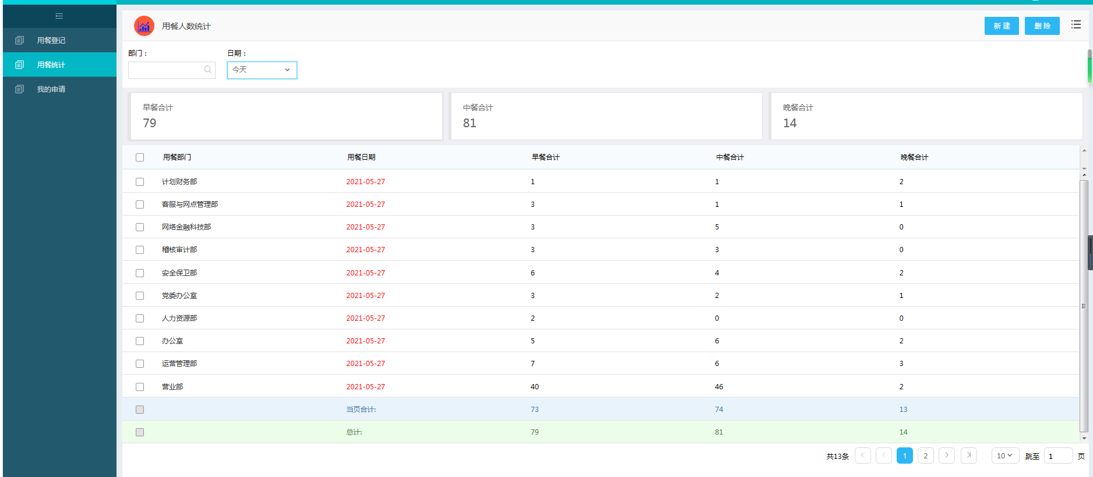

## 8.5行社开展的无纸化办公、数字金融、线上业务

2021年召开线上会议6次、视频会议12次，大力推行线上业务、电子业务替代率为80.86%，黔农云线上放贷率79.39%，全力打造数字金融、智慧金融业务，建设“黔农智慧校园”，“黔农智慧医院”“黔农驿站百福汇超市”“黔农智慧快递柜”，开启落别村五星级“黔农智慧乡村”试点打造工作，进一步打通金融服务最后一公里，提升老百姓金融服务的体验感和满意度。

# 9 数据梳理、校验及保护

## 9.1金融机构数据梳理、校验及保护过程

为确保联社数据信息安全，联社建立了数据安全管理体系，制定了《六枝特区农村信用合作联社信息系统生产数据安全管理规程》，明确规定重要或敏感数据的定义、分类、分级标准和访问控制策略、数据备份与恢复策略，并且部署了统一备份平台。同时，规范了生产数据提取、使用、销毁等环节的安全管理，实现数据查询的电子化和流程化管理；通过网络隔离、终端管控、堡垒机、数据中心人员出入管理等手段，实行严格的认证措施管理，并且建立了数据脱敏系统，实现数据安全管理。

为确保信息系统及数据的安全，制定并实施《六枝特区农村信用合作联社计算机信息系统应急预案》规范行内重要信息系统突发事件应急预案，有效预防、及时控制和最大限度地消除信息系统安全运行各类突发事件的危害和影响，提高重要信息系统突发事件的处置能力。

应急领导小组作为为应急处置和灾难恢复的决策层，负责制定本社应急处置的实施细则，组织、协调、指导、检查本社应急处置的管理；建立应急处置的预授权制度，定期分析风险状况和总结应急处置管理成效，并向高级管理层报告；负责本社信息系统突发事件的应急指挥、组织协调和过程控制；负责应急过程中的对外信息发布；宣布重大应急响应状态的降级或解除；履行向监管部门报告的职责。

# 10 绿色金融创新及研究成果

## 10.1绿色金融创新及实践案例

积极探索、创新绿色信贷担保方式，探索推出收费权质押等未来收益权质押等担保方式，拓宽绿色环保企业融资担保渠道。

案例一、六枝特区国贸燃气有限公司实例

2021年利用收费权质押方式向六枝特区国贸燃气有限公司发放一年期流动资金贷款490万元，用于六枝特区国贸燃气有限公司支付购天然气款。六枝特区国贸燃气有限公司长期以来从事天然气开发利用，在解决六枝城区居民采暖、生活需要的同时，还将管网铺设至大用、木岗、岩脚、新窑及城区周边的村委，不仅解决了城区居民取暖问题，还改善了周边农村的取暖条件。

案例二、支持六枝特区水务供排水公司

六枝特区水务供排水公司于1985年10月10日经六枝特区工商行政管理局注册登记成立，是六枝特区范围内从事供排水服务管理的民生企业。主要负责水费的收取，此外还承接各类水利项目，例如水库、水厂的建设，城区乡镇各类供水设施的安装维护。

六枝联社于2017年11月支持六枝特区水务供排水公司流动资金贷款1500万元，近年来六枝辖内月亮河乡、新场乡等乡镇投建了污水处理工程，中心城区因供水问题正进行管道改造，由于污水处理及供水管道改造工程为当前居民生活迫切需要解决的问题，借款人将自有水费收入投入到持续投入到以上项目中，六枝为支持民生事业，先后为其进行了3次续贷，现贷款余额1250万元，均采用水费收费权质押方式，切实解决了借款人的困难，能确保借款人持续的有效的开展民生工程建设及服务。

六枝特区水务供排水公司现在主要服务：中心城区57922户，岩脚分公司5600户，木岗分公司2040户，郎岱分公司6000户，合计71562户。公司现有7个运行水厂，总供水规模为3.63万方/日。

# 11 其他环境相关信息

## 11.1 2021年获奖情况

1.2021年4月荣获贵州省人民政府“贵州省脱贫攻坚先进集体”称号；

2.2021年12月荣获六枝特区人民政府“金融支持三农和小微企业突出贡献单位”称号。